Comunicado de prensa 2020

NUEVA GRIFERÍA BALI: EL ORO SEGÚN GRAFF

GRAFF, la empresa estadounidense conocida por la calidad y exclusividad de sus productos para el equipamiento de baño, interpreta el estilo industrial chic y lo hace con la nueva colección BALI, una línea de grifería que expone el diseño más contemporáneo.

Diseñada por G+Design Studio, Bali es una colección sin tiempo para definir cualquier tipo de proyecto de decoración: instalaciones de pared, ducha, en el medio de la habitación. Un verdadero elemento caracterizado por un concepto bien definido: una revisitación estilística de las líneas existentes en clave extremadamente actual.

Todos los elementos de la nueva colección están caracterizados por una estética ritmada, constituida por geometrías puras, enriquecidas por detalles estilísticos: los grifos de lavabo, bidé, bañera y ducha están realizados con un bloque de latón macizo con el interior vaciado. Todos los elementos de esta colección se distinguen por su gran tamaño y por un diseño finamente industrial.
La clásica arquitectura del grifo mezclador cuerpo-boca-palanca queda redefinida a favor de una forma armónica y tubular que retoma las antiguas bombas de agua del siglo XIX, reinterpretada según un enfoque contemporáneo.

Diferentes acabados disponibles: versión galvánica, orgánica, en polvo y de oro. Pero también en PVD, Physical Vapour Deposition, un innovador proceso de acabado que permite obtener un nivel muy elevado de dureza de las superficies y una resistencia inigualable a los agentes atmosféricos y a los detergentes para la limpieza cotidiana.

En la versión AU, Oro brillante 24 Kt, BALI expresa el máximo nivel de elegancia y distinción.
El chapado en oro de 24K es aplicado sobre una superficie de latón niquelado. El resultado es una superficie extremadamente preciosa, caracterizada por un color muy vivo.
Producida en latón con contenido muy bajo de níquel y plomo, la grifería BALI está realizada en el respeto de las normativas inherentes al agua potable y por lo tanto según los criterios más restrictivos requeridos para la salvaguardia de la salud y del medio ambiente.

Nombre colección: BALI
Nombre acabado: AU, Oro Brillante de 24Kt
Diseño: G+Design Studio
Precios:
- Mezclador monomando de oro (AU): 765,00 €+ IVA
- Mezclador 3 orificios de oro (AU): 1259,00 €+ IVA
- Mezclador bañera de tierra de oro (AU): 3.766,00 € +IVA
- Set ducha completo de oro (AU): 7.372,00 €+IVA

ACABADOS GALVÁNICOS

ACABADOS EN POLVO

ACABADOS ORGÁNICOS

ACABADOS DE ORO

ACABADOS PVD

ACABADOS DISPONIBLES

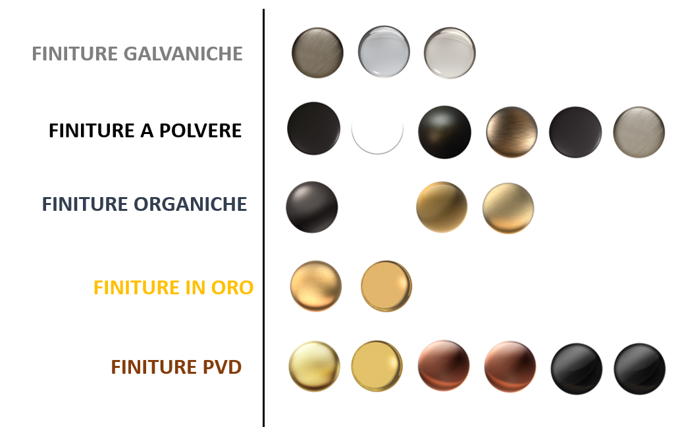
GRAFF EUROPE
Via Aretina 159, 50136 Florencia - ITALIA
Tel.: +39 055 9332115,
fax: +39 055 9332116
info@graff-designs.com
www.graff-designs.com

OFICINA DE PRENSA
tac comunic@zione milán|génova
tel +39 02 48517618 | 0185 351616
press@taconline.it | www.taconline.it

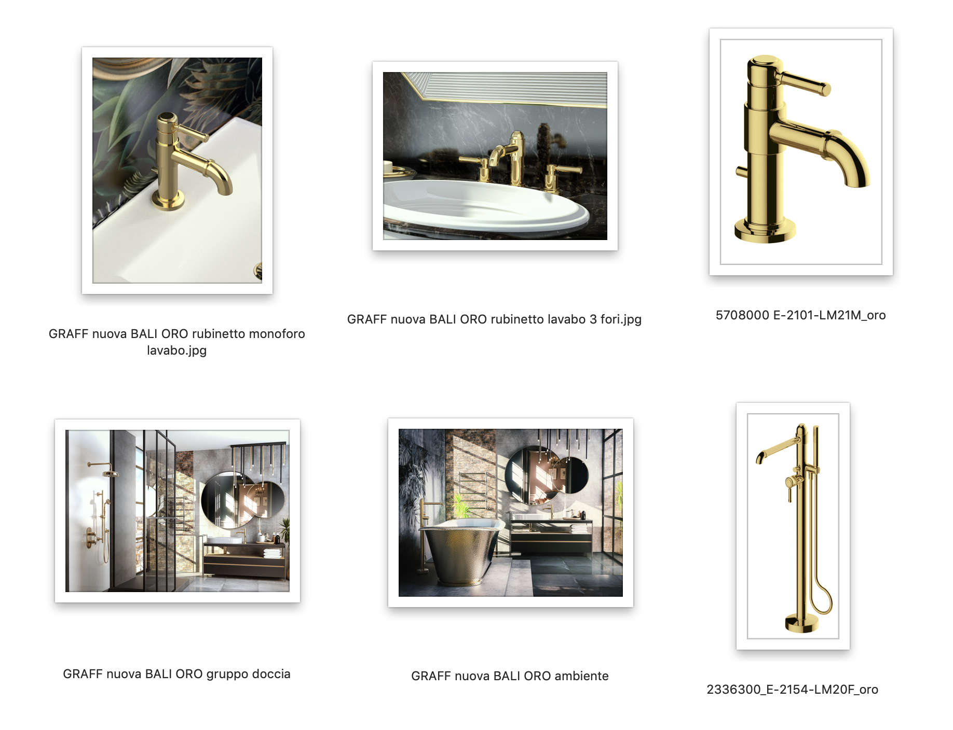
GRAFF nueva BALI grifo monoagujero lavabo
GRAFF nueva BALI ORO grifo lavabo 3 agujeros
GRAFF nueva BALI grifo monoagujero lavabo
GRAFF nueva BALI ORO ambiente

GRAFF nueva BALI ORO grupo ducha
GRAFF nueva BALI grifo monoagujero bañera

